SKAITMENINIS SIGNALŲ APDOROJIMAS IR MAŠININIS MOKYMASIS 2022

Laboratorinis darbas nr. 1

**DISKRETINIO LAIKO SISTEMŲ MODELIAVIMAS**

**Ž. Marma, E MEI-2 gr.** Dėstytojas D. Sokas

*KTU, Elektros ir elektronikos fakultetas*

**Įvadas**

Laboratorinio darbo tikslas — išmokti modeliuoti diskretinio laiko sistemas ir tirti jų laikines bei dažnines charakteristikas, sprendžiant garsų apdorojimo problemą.

Laboratorinio darbo užduotis – sumodeliuoti gitaros akordo garsą bei garsus apdorojančius efektus ir ištirti laikines ir dažnines sumodeliuotų ir efektais apdorotų signalų charakteristikas. Laboratoriniam darbui realizuoti buvo naudojamas 10 (Dm) akordo numeris.

**Natos signalo modeliavimas**

Nustačius diskretizavimo dažnį lygų $f_{d}=44100$ Hz buvo apskaičiuoti signalo vėlinimai kiekvienai natai naudojantis (1) formule. Gauti signalo vėlinimai pateikti lentelėje (**1 lentelė.)**.

$N=\frac{f_{d}}{f_{s}}$. (1)

**1 lentelė.** Natų vėlinimų vertės

|  |  |  |
| --- | --- | --- |
| Styga | Stygos dažnis,  Hz | Signalo vėlinimas (N), atskaita |
| A | 110 | 401 |
| D | 147 | 300 |
| G | 220 | 200 |
| B | 294 | 150 |
| e | 349 | 126 |

Naudojantis struktūrine schema yra randami skaitmeninio filtro koeficientai b ir a:

b = [1], a = [1 *nuliuV* -0,5 -0,5], kur *nuliuV* yra nulių vektorius, kurio ilgis kiekvienai natai yra N-1.

Sumodeliavus natas, D ir B natų signalai yra grafiškai laiko ir dažnių srityse analogiškai pateikti paveikslėliuose (1 pav. ir 2 pav.). Išanalizavus D stygos signalą dažnių srityje pirmosios trys signalo harmonikos yra: 147 Hz, 294 Hz ir 440 Hz. Tuo tarpu B stygos pirmosios trys harmonikos yra: 293 Hz, 586 Hz, ir 879 Hz.

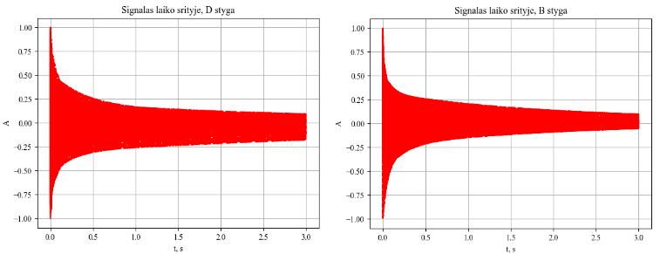

**1 pav.** D ir B stygos signalai laiko srityje.

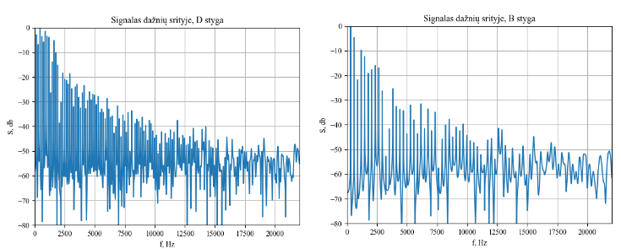

**2 pav.** D ir B stygos signalų vaizdai dažnių srityje.

Analizuojant D ir B stygų signalus laiko ašyje galima matyti, kad signalų forma yra ganėtinai panaši, tačiau iš grafikų (1 pav.) matyti, kad D stygos nusistovėjusi amplitudės dedamoji yra didesnė. Tuo įsitikiname ir klausantis sugeneruotus audio signalus, nes D stygos garsas didesni.

Analizuojant D ir B stygų spektrus galime pastebėti, kad D stygos spektras yra ženkliai tankesnis. Tai yra paaiškinama tuo, kad D stygos dažnis yra 147 Hz, o G ­– 294 Hz. Tai galime patvirtinti ir išanalizavus pirmąsias tris harmonikas. Analizuojant signalą nuo 0-500 Hz diapazone jau sutinkame tris D stygos harmonikas ir tik vieną B stygos harmoniką.

**Akordo signalo modeliavimas**

Atliekant akordo modeliavimą buvo pasirinktas 75ms vėlinimas tarp skirtingų natų ir atliktas natų sumavimas. Gauto signalo vaizdas pateiktas laiko (3 pav.) ir dažnių (4 pav.) srityse.

**3 pav.** Sumodeluotas Dm akordas laiko srityje.

**4 pav.** Sumodeluotas Dm akordas dažnių srityje.

Analizuojant sumodeliuoto akordo signalą laiko srityje (3 pav.) galima pastebėti, kiekvienos atskiros natos dedamąją (penki atskiri pykai per pirmąsias 500 ms). Taip pat akivaizdu kad suminė signalo amplitudė yra didesnė nei atskirų stygų signalų. Analizuojant akordo signalą dažnių srityje (4 pav.) matome kad spektras yra ženkliai tankesnis palyginus su anksčiau analizuotais stygų vaizdais dažnių srityje (2 pav.). Tai atsitinka, nes signalas yra penkių skirtingo dažnio stygų suma. Tik pirmosios keturios akordo harmonijos sutapo su atskirų stygų virpėjimo dažniais: 110 Hz, 147 Hz, 220 Hz, 293 Hz, o penktosios harmonikos dažnis skyrėsi ir buvo lygus – 330 Hz. Taip atsitiko, nes žemiausios (A) stygos trečioji harmonika yra anksčiau dažnių srityje nes penktosios – e stygos (349 Hz).

**Iškraipymų efekto modeliavimas**

Atliekant akordo modeliavimą

**Rezultatai**

Tekstas tekstas tekstas tekstas tekstas tekstas tekstas. Tekstas tekstas tekstas tekstas tekstas tekstas tekstas. Tekstas tekstas tekstas tekstas tekstas tekstas tekstas. Tekstas tekstas tekstas tekstas tekstas tekstas tekstas.

**1 lentelė.** Lentelės pavadinimas

|  |  |  |  |  |
| --- | --- | --- | --- | --- |
|  |  | | | |
|  |  |  |  |
|  |  |  |  |  |
|  |  |  |  |  |
|  |  |  |  |  |

Tekstas tekstas tekstas tekstas tekstas tekstas tekstas. Tekstas tekstas tekstas tekstas tekstas tekstas tekstas. Tekstas tekstas tekstas tekstas tekstas tekstas tekstas. Tekstas tekstas tekstas tekstas tekstas tekstas tekstas.

Tekstas tekstas tekstas tekstas tekstas tekstas tekstas. Tekstas tekstas tekstas tekstas tekstas tekstas tekstas. Tekstas tekstas tekstas tekstas tekstas tekstas tekstas. Tekstas tekstas tekstas tekstas tekstas tekstas tekstas.

**Diskusija**

Tekstas tekstas tekstas tekstas tekstas tekstas tekstas. Tekstas tekstas tekstas tekstas tekstas tekstas tekstas. Tekstas tekstas tekstas tekstas tekstas tekstas tekstas. Tekstas tekstas tekstas tekstas tekstas tekstas tekstas.

**Išvados**

Tekstas tekstas tekstas tekstas tekstas tekstas tekstas. Tekstas tekstas tekstas tekstas tekstas tekstas tekstas. Tekstas tekstas tekstas tekstas tekstas tekstas tekstas. Tekstas tekstas tekstas tekstas tekstas tekstas tekstas.

**Literatūra**

[1] Pavardė V, Pavardė V. Straipsnio pavadinimas. Leidinio pavadinimas, 2010.– p. 10-15.

**Priedai**

Priede pateikiamas Matlab programų kodas.